**https://aps.solveplan.cn/**

**2024年10月22日**



**本文仅针对aps系统进行功能介绍**

Aps 操作手册

# 目录

目录 1

第一章 简介 2

1.1. 手册目的 2

1.2. 手册范围 2

1.3. 名词定义参考文件 3

第二章 系统简述 4

2.1. 定义与功能 4

2.2. 系统特点 5

2.3. 应用领域 5

2.4. 与其他系统的集成 5

第三章 公共操作 6

3.1. 登录 6

3.2. 登出 6

3.3. 帮助 7

3.4. 常用按钮说明： 7

第四章 功能概述 8

4.1. 基本配置 8

4.1.1. 租户管理 8

4.1.2. 工厂管理 8

~~4.1.3. 品牌管理~~ 10

4.1.4. 日历管理 10

4.1.5. 班次管理 11

4.1.6. 文件管理（后期） 13

4.1.7. 表格头管理 13

4.1.8. 角色管理 13

4.1.9. 销售配置管理 14

4.1.10. 工程配置管理 14

4.1.11. 状态管理 14

4.1.12. 工段管理 14

4.1.13. 工位管理 14

4.1.14. 车间管理 14

4.1.15. 工艺路径管理 14

4.1.16. 物流路径管理 14

4.1.17. 账户管理 14

4.1.18. 供应商管理 14

4.2. 商品管理 14

4.2.1. 零件组配置 14

4.2.2. 零件配置 14

4.2.3. 商品零件配置 14

4.2.4. 零件购买计划 14

4.2.5. 商品管理 14

4.2.6. 商品销售特征绑定 15

4.2.7. 商品销售转规划特征 15

4.3. 预测管理 16

4.3.1. 商品预测 16

4.3.2. 预测主版本 16

4.3.3. 周生产管理 16

4.3.4. 生产数据主版本 16

4.4. 订单管理 16

4.4.1. 订单管理 16

4.4.2. 订单进度 16

4.4.3. 工厂滚动预测产能 16

4.4.4. 滚动预测 16

4.5. 产能管理 16

4.5.1. 工厂产能管理 16

4.5.2. 销售特征产能管理 16

4.5.3. 商品产能 16

4.6. 排产排程 16

4.6.1. 排程约束 16

4.6.2. 排产管理 17

4.6.3. 排程配置 17

4.6.4. 排程管理 17

第五章 操作流程 17

5.1. 预测 17

5.2. 排产 17

5.3. 排程 17

第六章 附件 17

# 简介

## 手册目的

本文主要介绍aps系统(https://aps.solveplan.cn/)的功能及操作，以便用户更好的使用该系统

## 手册范围

本手册主要讲解基础配置，预测，排产排程等

本手册使用人员包含：

1. 系统管理员

主要配置系统的基本配置，如工厂信息，日历，角色等

1. 市场人员

主要配置预测，可根据商品的销售特征预测每种商品的生产数据及零件使用及采购等

1. 制造人员

主要排产排程， 可根据各种产能，订单维度进行订单等排产排程及零件采购等

1. 采购人员

主要零件采购等，可根据制造人员或市场人员提交的采购计划进行零件采购

1. 开发人员：

可以基于本系统进行二次开发， 可以参考readme.md中二开手册

## 名词定义参考文件

1. 编码、名称

每种管理会出现编码或名称，编码没有实际意义，不参与各种逻辑运算，只在页面显示使用，用于用户区分各种数据

1. 班次：

工厂上班的频次，可以设置一班，两班，三班等， 工厂设置班次后，可以设置每个班等起止时间， 该时间目前参与零件计算。

1. 销售特征

销售特征为商品的对外销售特征，如颜色，配置，外观等

1. 销售特征值

商品特征值为商品特征的确定值，如红色，黑色，豪华配置，一般配置等

1. 状态

商品制造过程中涉及到的每种状态，如：开始上色， 结束上色，开始组装等

1. 工程特征

制造人员熟悉的特征，可以自定义该特征

1. 工程特征值

工程特征值为工程特征的确定值， 可以做销售特征与工程特征的转化关系

1. 工艺路径

工厂生产商品的流线，包含车间，工段，工位等信息

1. 车间

工艺路径中涉及到的每个房间，该车间完成一套完整的制造工艺

1. 工段

工艺路径上某个车间中等操作步骤，涵盖多个工位

1. 工位

工艺路径上最小的操作单元，可以配置该位置的制造耗时，当前商品的制造状态等信息

1. 物流路径

商品从制造结束到发送到用户手中物流所需时间等配置等

1. 零件组

零件组包含多个零件，可以进行零件分组管理

1. 商品

APS所设计最基本等制造商品

1. 预测

预测可以根据各种销售特征所需生产的比例及商品数量，生成每一种商品的规格及生产数量， 该数据可以以月度预测拆分到周生产计划

1. 滚动预测

根据工厂产能，工艺路径，可以推算正在制造商品在每一种状态的大概生产日期

1. 产能

产能包含工厂产能、销售特征产能、商品产能等。 可以配置每一种产能在每一天的生产能力，请注意和日历相关， 当非工作日时，该配置不生效，为0

1. 排产

将订单按订单的各种维度进行分组排序，生成制造顺序，如筛选紧急订单，交付日期等，可以将订单汇总排序，并按照约束进行按天拆分， 可以看该天是否满足约束需求等， 选择相应等日期，可以下发到生产系统。 也可以根据零件等使用情况生成零件采购清单

1. 排程

将排产后确认需要生产的订单进行按照制造顺序排序，可以在排程配置中设置每个工位的生产顺序，如按颜色生产顺序为：蓝蓝蓝红红黑黑蓝白。

可以按照生产顺序规则生成顺序， 并可以在排程管理中调整每个商品的生产顺序

生产订单来自所选日期+该日期之前未进行制造的订单

# 系统简述

APS系统，即高级计划与排程（Advanced Planning and Scheduling）系统，是一种综合运用算法、数据库技术和图形用户界面技术的软件系统，旨在为企业提供高效、灵活的生产计划与调度解决方案

## 定义与功能

APS系统通过采用C/S或B/S设计架构、专业的关系数据库技术、开放信息平台等前沿技术手段，并基于内存的计算结构实现。它主要解决生产排程和生产调度问题，即排序问题或资源分配问题。无论是离散行业还是流程行业，APS系统都能为企业的生产提供优化调度和顺序优化方案。其主要功能包括：

**人员管理：**

对用户、用户组等进行精细化管理，设置各人员的基本信息、人工成本、工作时间、排班计划、可操作设备等相关信息。

**设备管理：**

包括设备的基本信息、工作时间、排班计划等，可对设备进行分组、分工段管理，并随时查看每台设备所承担的任务及任务进展情况。

**工作日历管理：**

通过设置工厂日历、周工作计划等工作时间，对每台机床、每个工人进行映射设定，符合企业生产管理模式。

**客户信息管理：**

对客户各类信息进行详细管理，如分类管理，将客户分为订单客户、供应商等。

**订单管理：**

包括项目的创建、分解、浏览、修改、激活、暂停、停止、统计等各种项目管理。能够直观地查看每个订单和工序的状态，包括是否投产、计划数量、计划交货期等。

**精确计划**：

提供自动、手动的高级图形化排产功能，具有按交货期、计划优先级、生产周期等多种排产方式，方便进行插单、拆单、合单等操作。

**甘特操控板：**

以甘特图的方式显示订单计划分布及生产加工周期，方便定位瓶颈工序，并可根据实际情况进行动态调整。

此外，APS系统还具有预警机制、任务异常管理、设备负荷及瓶颈定位、订单延期解决措施等功能，可实现对生产过程的全程跟踪、实时监控和智能控制。

## 系统特点

**集成化：**

APS系统是一个集成化的生产计划、调度和执行的软件系统，能够综合各种制造资源，提供详尽的实时的计划和预报可行性。

**高效性：**

通过采用先进的算法和技术手段，APS系统能够实现对生产计划和调度的快速响应和高效处理。

**灵活性：**

APS系统具有高度的可配置性和灵活性，允许用户根据自身生产流程、规则和策略定制系统参数。

**可视化：**

提供直观的图形化界面和丰富的报表及分析工具，使用户能快速理解复杂的生产计划和排程情况，辅助管理层做出更加科学的决策。

## 应用领域

APS系统被广泛应用于制造业、物流业、服务行业等领域。在制造业中，APS系统能够提高生产效率、降低生产成本、提升竞争力；在物流业中，APS系统能够优化调度计划、降低物流成本。此外，随着产业升级和信息科技的发展，APS系统的应用前景愈加广阔，未来将继续发挥优异的智能算法优势，在人工智能、大数据和物联网等技术的支持下，不断提升生产计划和调度的智能化和精准化水平。

## 与其他系统的集成

APS系统需要与ERP（企业资源规划）、MES（制造执行系统）、CRM（客户关系管理）等其他企业系统紧密集成，实现数据的实时同步和共享，确保计划的准确性与可行性。这要求设计时考虑开放的API接口和数据交换标准，如EDI、XML、RESTful API等。

# 公共操作

## 登录

打开网站首页可以进入登录界面 （<https://aps.solveplan.cn/>）

输入用户名/密码，点击登录即可

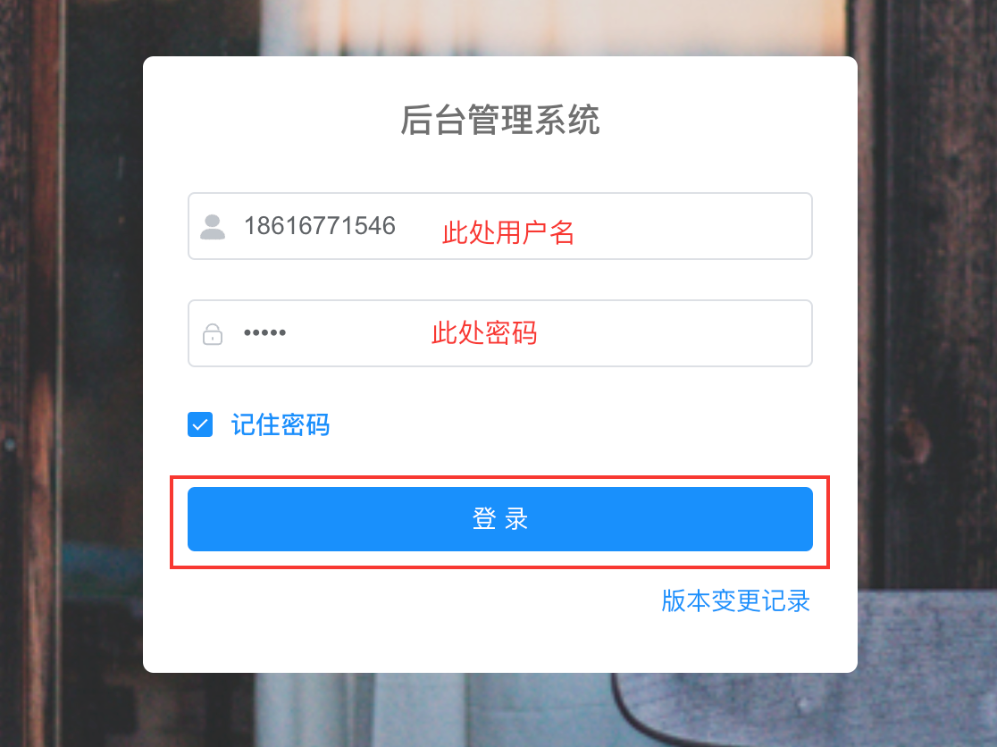

## 登出

进入网站后， 可以点击头像右下角箭头，打开更多菜单

点击退出登录即可

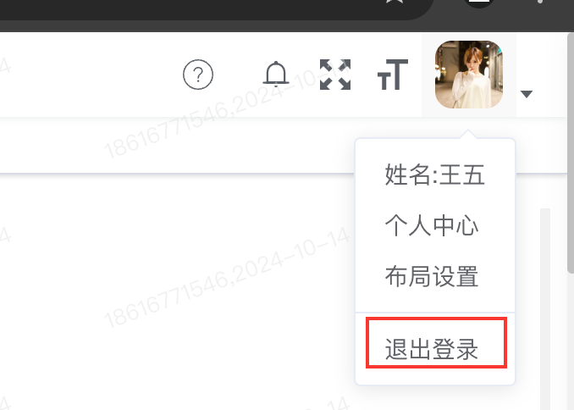

## 帮助

进入网站后，在右上角可以看到帮助按钮，当前帮助文档仅限于当前页面的操作

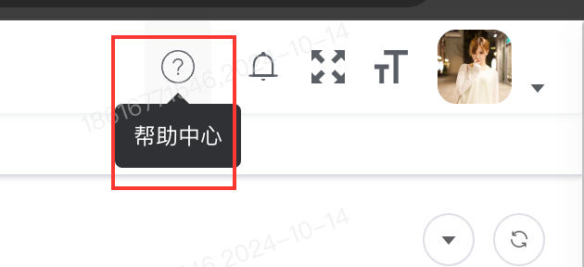

## 常用按钮说明：

|  |  |  |
| --- | --- | --- |
| 按钮样式 | 操作说明 | 出现位置 |
|  | 显示搜索条件 | 表格右上角 |
|  | 刷新表格 | 表格右上角 |
|  | 添加数据 | 表格左上角 |
|  | 删除数据 | 表格左上角 |
|  | 编辑数据 | 表格行操作列 |
|  | 删除数据 | 表格行操作列 |
|  |  |  |
|  |  |  |
|  |  |  |

# 功能概述

## 基本配置

### 租户管理

租户管理为超级管理员使用，可以将用户拆分为各自的租户中，实现租户数据隔离，租户中实现增删改查等功能， 可以创建修改租户信息，如单一租户可以增加一条，其他不设置即可。

初始化的用户租户为1001，如需修改请在数据库中自行修改

### 工厂管理

工厂管理包含工厂增加，删除，修改，查看等功能。

#### 列表

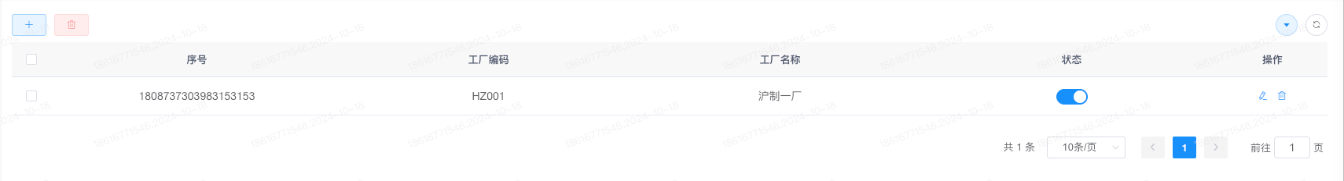

查看工厂列表， 支持工厂名称搜索

#### 添加

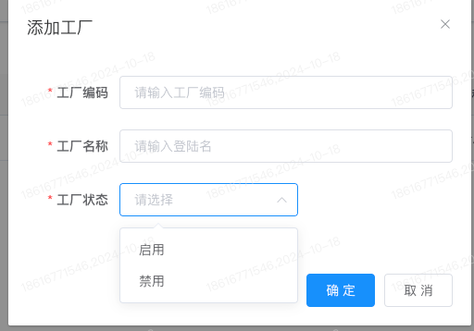

增加工厂名称，支持编码和名称及状态录入。

编码无实际意义， 不参与逻辑，用户可以自行定义，能够识别工厂即可。

#### 修改

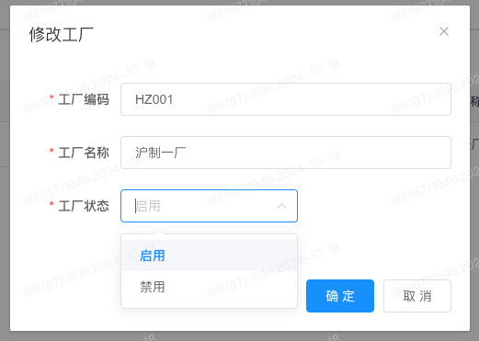

可以修改工厂名称，编号，状态等字段

#### 删除

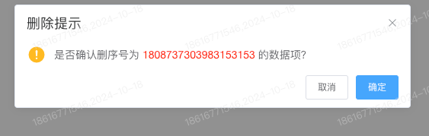

删除会有提示，当数据删除后， 其他数据显示该工厂的地方显示为空。

### **~~品牌管理~~**

#### **~~列表~~**

#### **~~增加~~**

#### **~~修改~~**

#### **~~删除~~**

### 日历管理

#### 列表

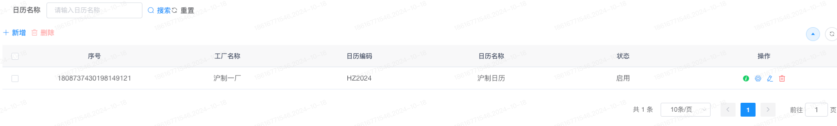

显示工厂所有日历列表，可以按名称过滤

#### 增加

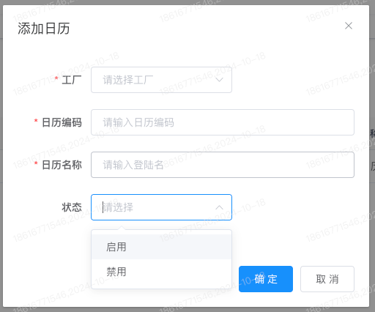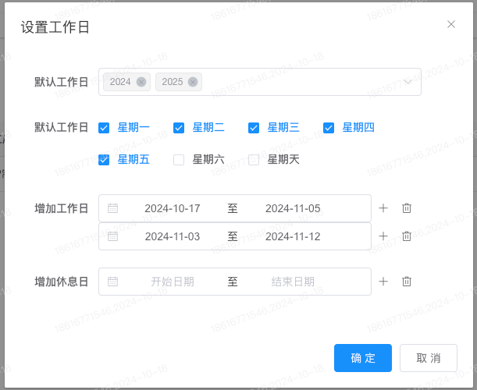

可以增加工厂日历，选择所属工厂，设置编码和日历名称。 默认日历用于工厂预测和排产排程使用。

点击确定后， 在日历列表中查找刚创建的日历， 点击，弹出当前日历配置， 可以设置当前日历的工作日和休息日，也可以制定某一时间段为休息日或工作日。当工作日或休息日有重叠时，按最一次配置为准。

#### 修改

点击行内编辑按钮， 可以修改日历的基本属性，如名称，编码等， 需要设置日历等工作时间，请点击配置按钮。

#### 删除

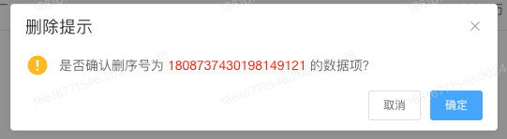

日历删除后，会影响排产排程和预测等日历显示，如非必要，请勿删除数据。

### 班次管理

#### 列表

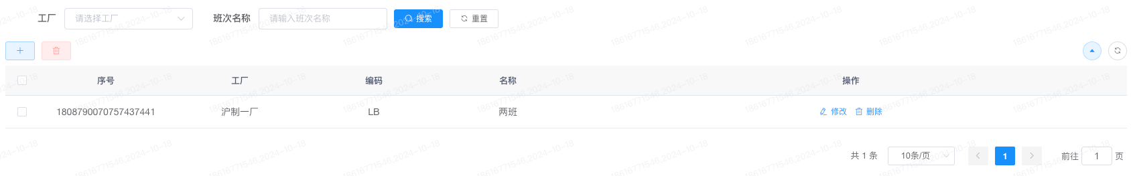

查看目前所有班次，支持按工厂，班次名称查询。

#### 添加

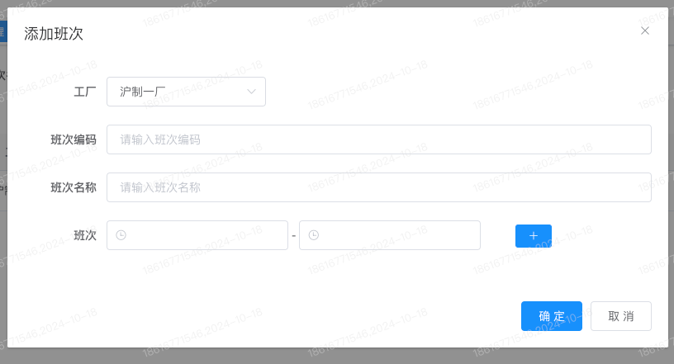

增加班次可以设置班次的所属工厂，编码，名称，每个班的开始结束时间等配置。

班次可以设置 09：00-19:00 一班，或者 08:00-17:00，17:00-23:00 两班， 也可以设置更多的三班或四班等班次。 班次之间时间不能重复，即第一个班没下班前， 第二个班次不能上班。

本班次用于排产排程和预测中零件的使用时间，请勿随意配置。

#### 修改

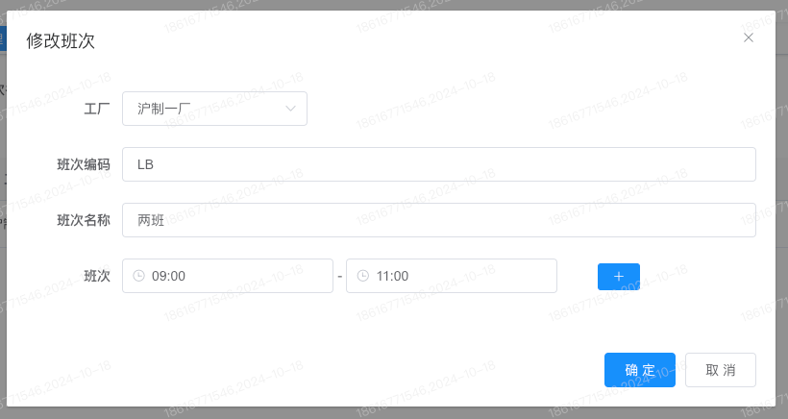

可以修改班次的基本信息和班次调整，按需修改，修改逻辑同添加逻辑。

#### 删除

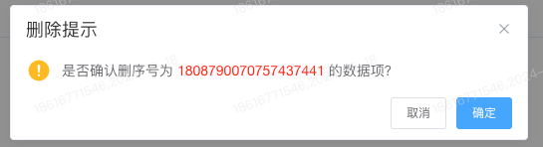

可以进行数据删除， 已生成的零件使用不受影响。

### 文件管理（后期）

### 表格头管理

#### 列表

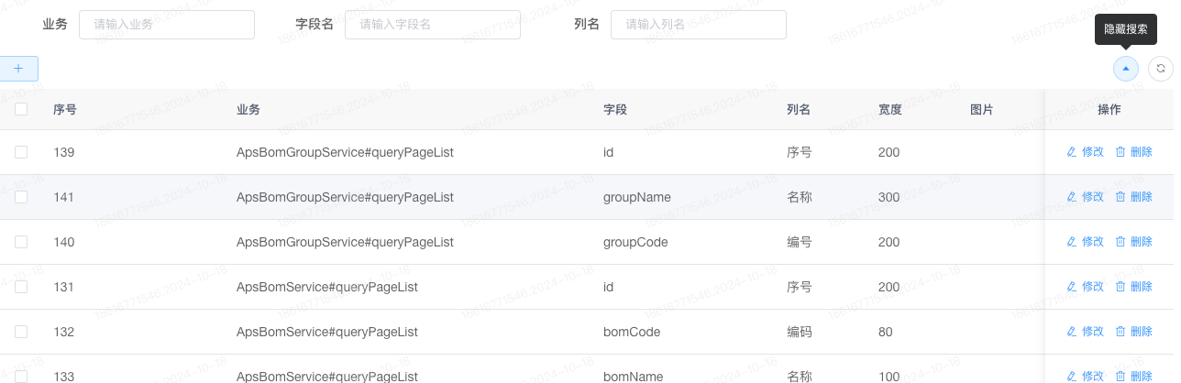

提高表格头列表， 禁止操作， 为管理员后台sql增加数据

### 角色组管理

#### 列表

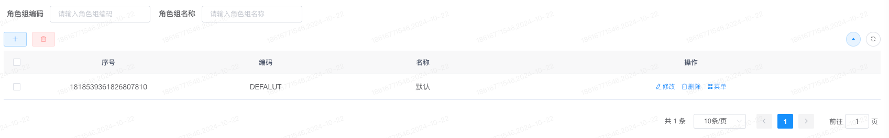

展示目前存在的所有角色组，每个角色组可以单独配置菜单

#### 添加

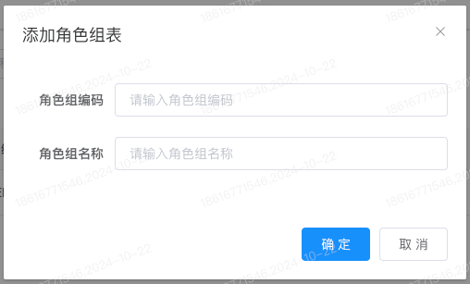

增加角色组，设置编码和名称确定即可

#### 修改

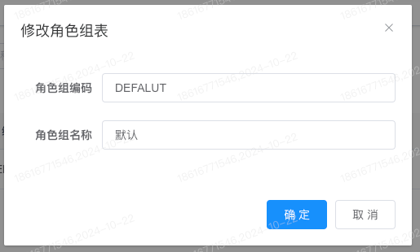

修改角色组，修改新的编码和名称确定即可

#### 菜单

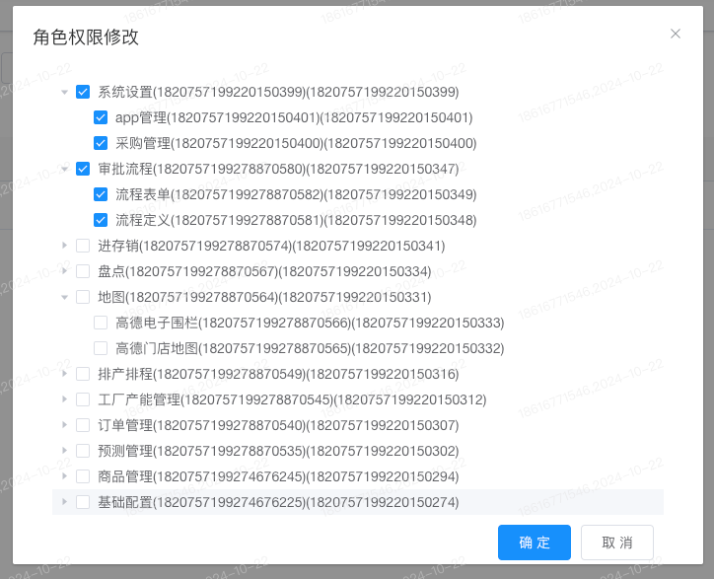

在行数据操作栏，点击菜单按钮， 可以修改当前角色组的菜单

#### 删除

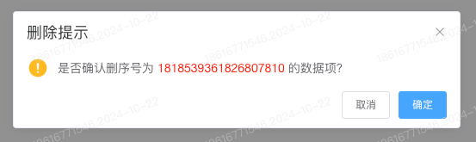

在行数据操作栏，点击删除按钮，会有二次删除提示，如需删除，点击确定即可

### 角色管理

#### 列表

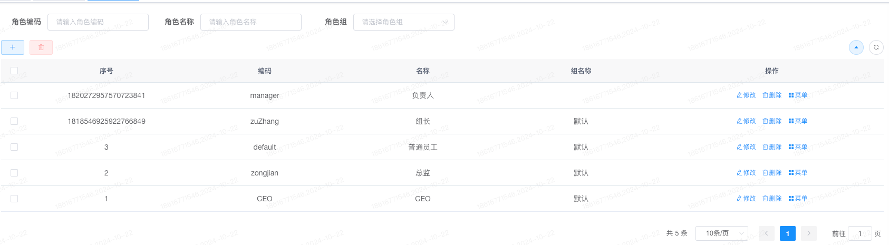

显示系统内所有角色名称，可以根据编码，名称，角色组进行筛选

#### 添加

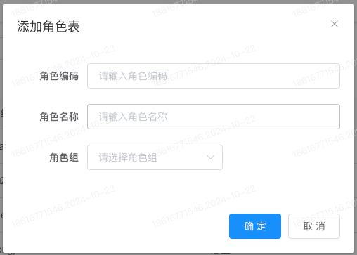

点击增加按钮，可以创建角色，设置角色的编码，名称以及所属角色组

#### 修改

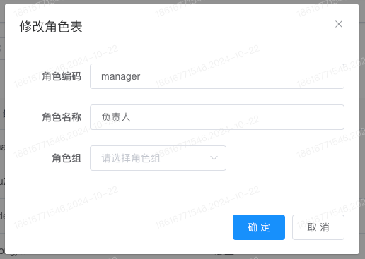

点击修改按钮，可以修改角色信息，包括编码，名称，角色组字段

#### 菜单

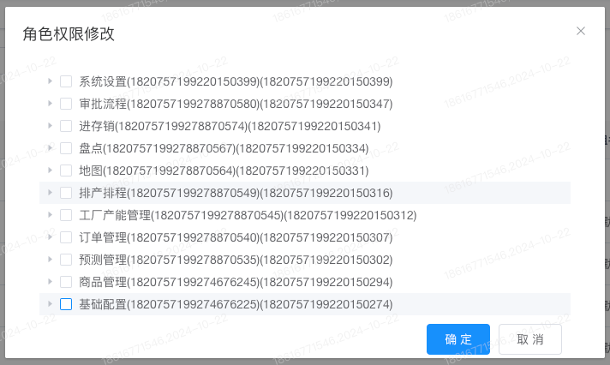

在行数据操作栏，点击菜单按钮， 可以修改当前角色的菜单

#### 删除

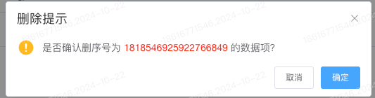

点击删除按钮，会有二次提示，如需删除，点击确定接口

### 销售配置管理

销售特征包含销售特征组和销售特征值， 销售特征如产品的颜色，配置等，销售特征值为最小的单一值如：红色，蓝色，高配，低配等。

#### 列表

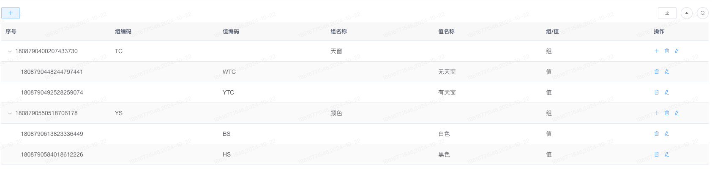

销售配置列表包含销售特征组和销售特征值，以层级关系展示。

#### 添加

##### 添加销售特征组

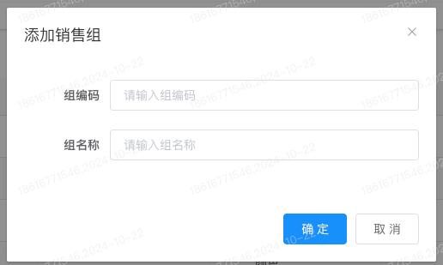

销售特征组增加来自左上角的增加按钮， 可以设置销售组的编码和名称字段。

##### 添加销售特征值

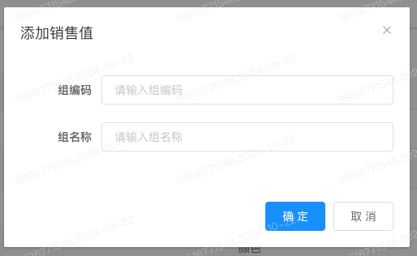

增加销售特征组后，在行操作栏中点击增加按钮，可以设置销售特征的具体值。

#### 修改

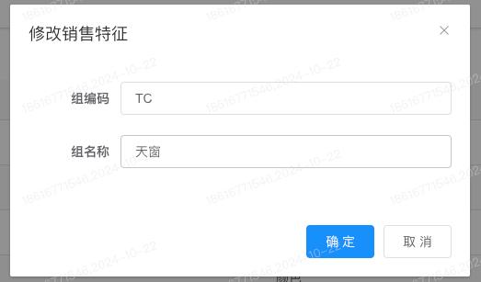

在行数据的操作栏，点击修改按钮，可以修改销售特征组或销售特征值的具体编码和名称字段。

#### 删除

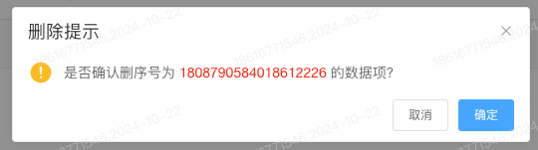

在行数据的操作栏，点击删除按钮，会有二次提示，如需删除，点击确定即可。

该数据删除会影响到用户的预测数据，订单销售特征显示等，如需删除，请谨慎操作。

### 工程配置管理

工程配置为制造人员看到的配置， 工程配置组如颜色，配置等， 工程配置之为具体的值如：黑色、白色、32G，16G等。

具体操作参考 小时配置管理。

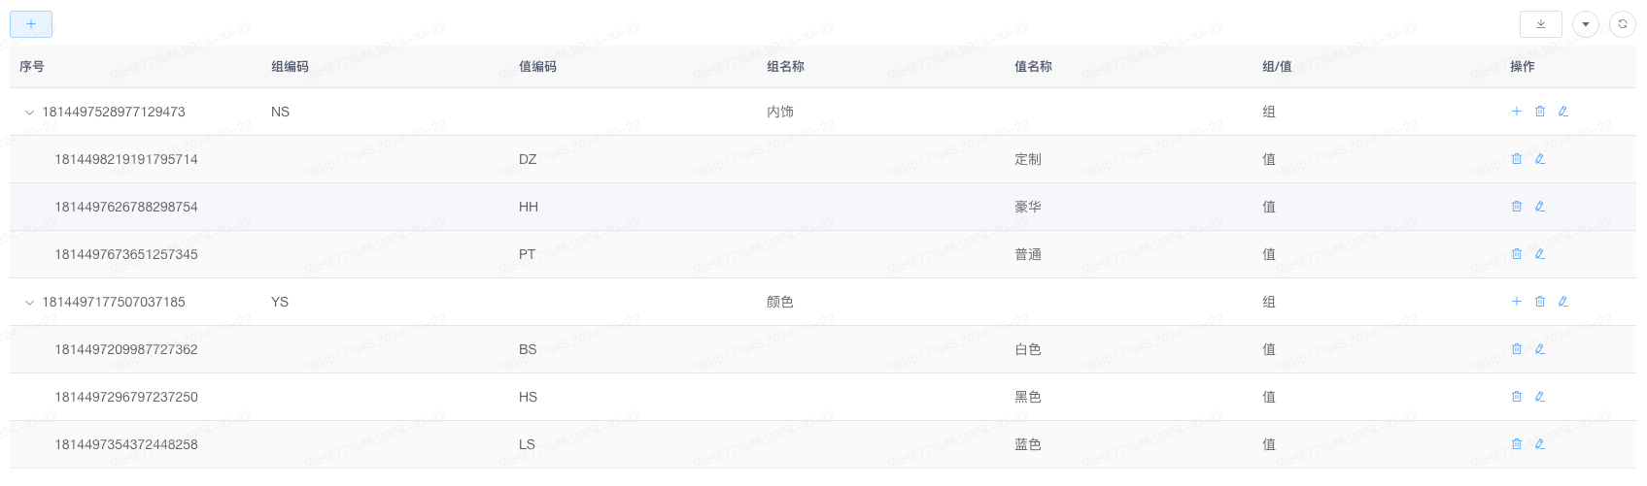

### 状态管理

### 工段管理

### 工位管理

### 车间管理

### 工艺路径管理

### 物流路径管理

### 账户管理

### 供应商管理

## 商品管理

### 零件组配置

### 零件配置

### 商品零件配置

### 零件购买计划

### 商品管理

### 商品销售特征绑定

### 商品销售转规划特征

## 预测管理

### 商品预测

### 预测主版本

### 周生产管理

### 生产数据主版本

## 订单管理

### 订单管理

### 订单进度

### 工厂滚动预测产能

### 滚动预测

## 产能管理

### 工厂产能管理

### 销售特征产能管理

### 商品产能

## 排产排程

### 排程约束

### 排产管理

### 排程配置

### 排程管理

# 操作流程

## 权限配置

用户授权分为用户所在角色组、用户角色、用户授权。如图：

## 预测

## 排产

## 排程

# 附件